A Dresch Quartet koncertje nyitotta a Jarasum Jazz Fesztivált
A dél-koreai Jarasum Jazz Fesztivál fókuszában idén Magyarország áll. A nagyszínpad nyitókoncertjét a Dresch Quartet adta, míg a Jazz Lounge helyszín nyitónapi főfellépője a Gyémánt Bálint Trió, a Jazz Station színpadé pedig Lukács Miklós volt. A Jazzfest Budapest és az esemény szervezői között a nyitónapi siker nyomán hosszú távú megállapodás született, így a jövőben minden évben lehetőséget kap egy magyar zenekar, hogy bemutatkozzon Ázsia egyik legfontosabb jazzeseményén.
A Jarasum Jazz Fesztivál három napja alatt 75–80 ezer néző látogat el a festői Jarasum-szigetre, Gapyeong városába. A fesztivál koncepciója szerint minden évben egy ország kap kiemelt szerepet a programban, ezzel ösztönözve a nemzetközi kulturális párbeszédet és a zenei együttműködéseket. Az idei, magyar fókuszú program a Jazzfest Budapest és a Jarasum szervezői között létrejött partnerség eredménye, a magyar zenei jelenlét a Szöuli Liszt Intézet támogatásával valósult meg.
A magyar fellépők közül a Dresch Quartet, a Gyémánt Bálint Trió és Lukács Miklós a nyitónapon léptek színpadra, míg a Tóth Viktor Skylark Metropolitan október 18-án ad koncertet. A Dresch Quartet koncertje méltó nyitánya volt az idei fesztiválnak: Dresch Mihály, a magyar jazz 70 éves, ikonikus alakja olyan egyedi zenei világot képvisel, amely a magyar népzene dallamkincsét a fekete amerikai jazz harmóniavilágával és improvizációs szabadságával ötvözi – nála e két eltérő zenei világ szinte természetes egységet alkot. Hazánk egyik legismertebb jazzgitárosa, Gyémánt Bálint triójában a szabadság, a kísérletezés és az új zenei irányok keresése áll a középpontban. A formáció akusztikus és elektronikus hangzásokat ötvöz, így a klasszikus jazz trió keretein belül teremt modern, innovatív zenei világot, amely hitelesen tükrözi Gyémánt Bálint saját zenei nyelvét. A világ egyik legsokoldalúbb cimbalomjátékosaként számontartott Lukács Miklós művészetében a kortárs zene, a jazz és a népzene is tökéletes harmóniában él egymás mellett. Az idei fesztivál arculatát Máhr Zsófia, magyar grafikus tervezte – munkái a rendezvény plakátjain és hivatalos termékein is megjelennek.
A Jarasum Jazz Fesztivál különlegessége, hogy a természeti környezet, a folyóparti táj és a közösségi „jazz piknik” hangulat egyedülálló atmoszférát teremt. A programban a klasszikus jazz mellett világzenei, funk, fusion és improvizatív irányzatok is megjelennek, miközben a szervezők kiemelt figyelmet fordítanak a fiatal tehetségek bemutatására és a környezettudatosságra. Az eseményen az elmúlt több mint két évtizedben olyan nemzetközi művészeket látott vendégül, mint Omar Sosa, Maceo Parker, Joshua Redman, Kurt Elling, Paquito D’Rivera, The Yellowjackets, Kenny Garrett, Jojo Mayer & Nerve, Allan Holdsworth és Tord Gustavsen. Idén többek között a Stanley Clarke N4Ever, a Wolfgang Muthspiel Trio, Ibrahim Maalouf és a Bill Frisell Trio is szerepel a programban.
https://youtu.be/KufvIyZ76e4?si=CshVvjNLiua0Mp7L
Sajtókapcsolat:
- Magócsi Anikó, sajtófőnök
- Jazzfest Budapest
- press@jazzfestbudapest.hu
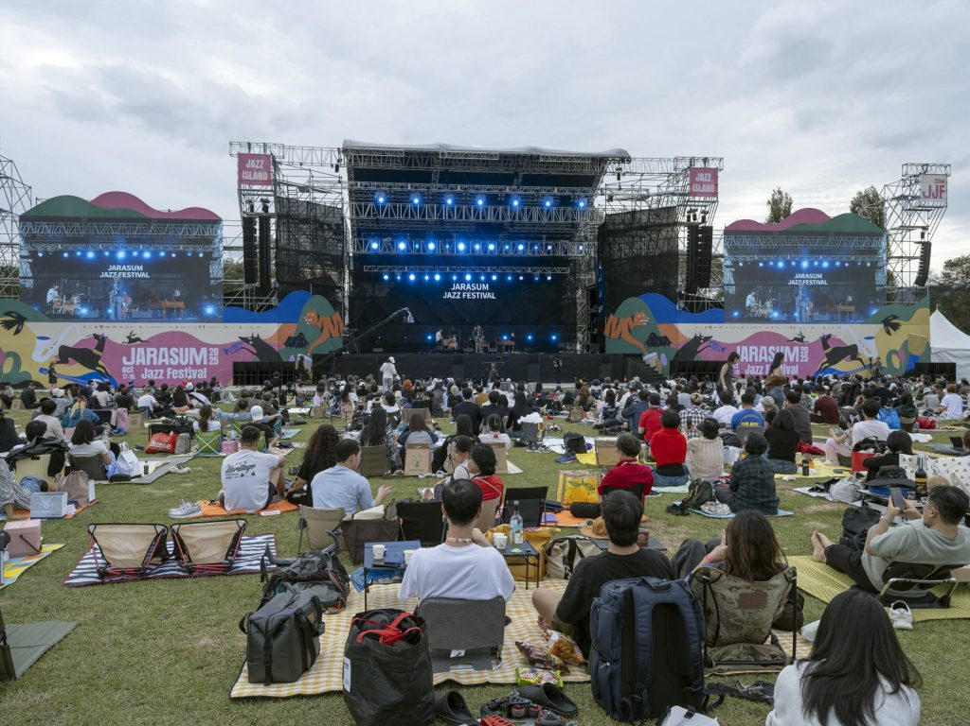 | © Kleb Attila
Eredeti tartalom: Jazzfest Budapest
Továbbította: Helló Sajtó! Üzleti Sajtószolgálat
Ez a sajtóközlemény a következő linken érhető el:

